Sestavení rámu Mark4-8 V2 Partizan Edition sku 6422
Vybavení:
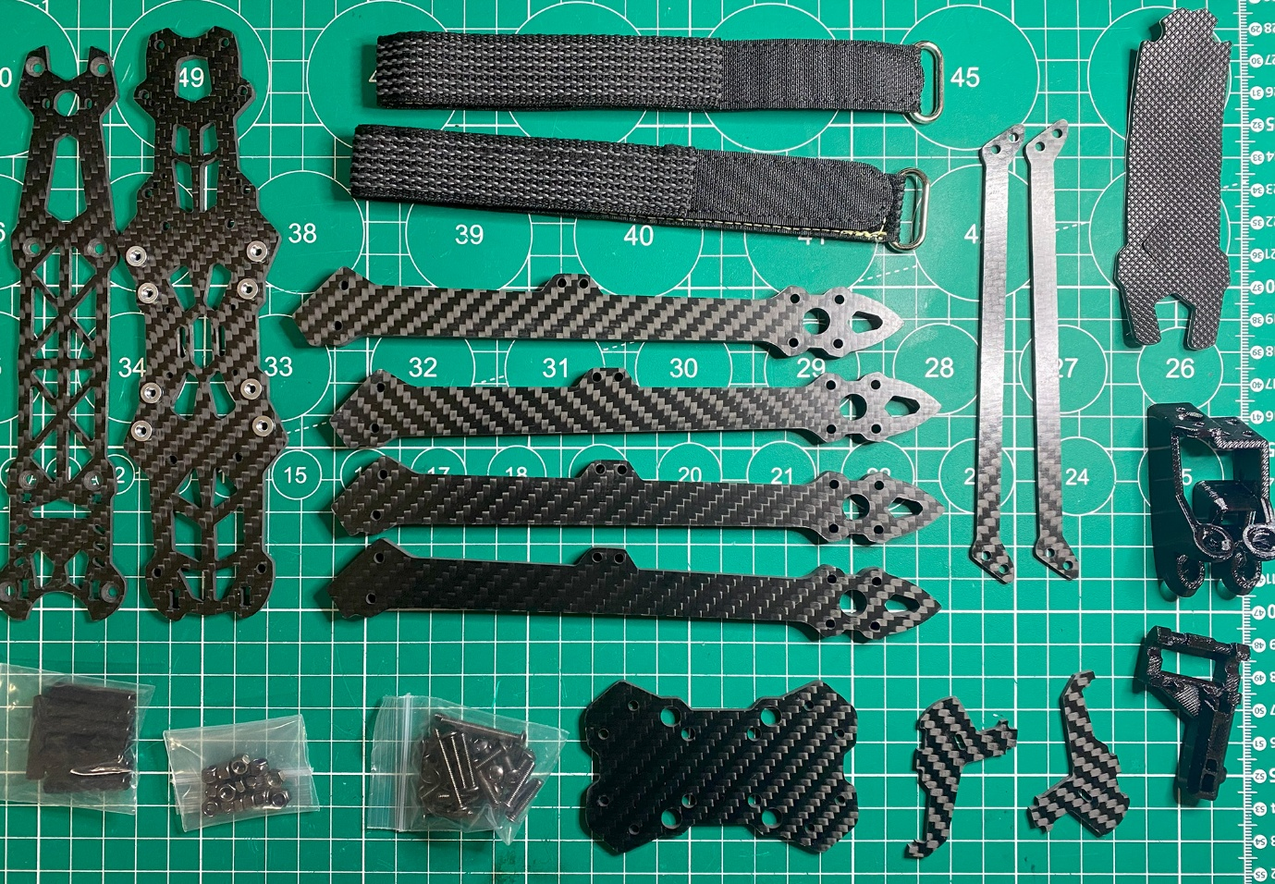

N | Foto | Množství
1 | 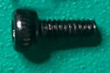 | M2x5mm  -2 ks.
2 | 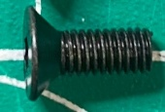 | M3x8mm  -12 ks.
3 | 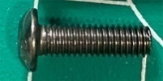 | M3x10mm  -4 ks
4 | 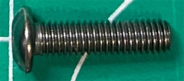 | M3x12mm  -8 ks.
5 | 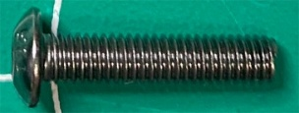 | M3x14mm  -4 ks
6 | 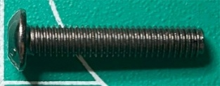 | M3x16mm  -4 ks
7 | 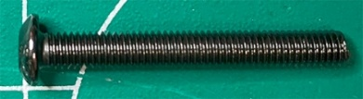 | M3x25mm  -4 ks
8 | 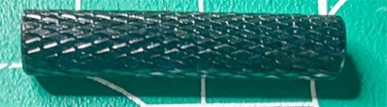 | 25 mm  -8 ks.
9 | 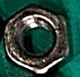 | Matice M3  -4ks
10 | 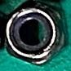 | Matice M3 s gumičkou  -12ks
11 | 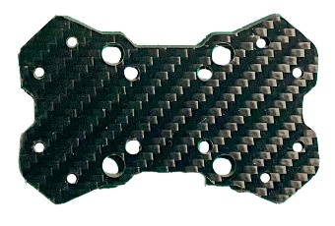 | Montážní deska nosníku  -1ks
12 | 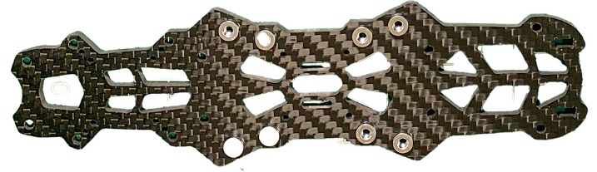 | Spodní deska  -1ks
13 | 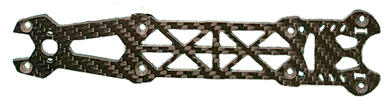 | Horní deska  -1ks
14 | 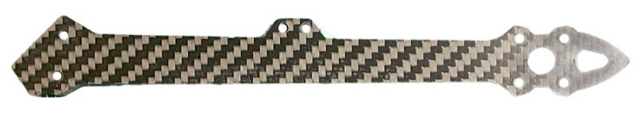 | Paprsky  -4ks
15 | 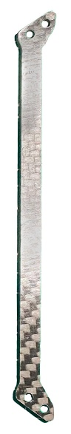 | Přesmykač k trámům  -2ks
16 | 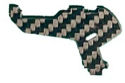 | Držák kamery  -2ks
17 | 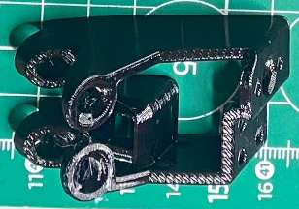 | Plastový držák antény VTX  -1ks
18 | 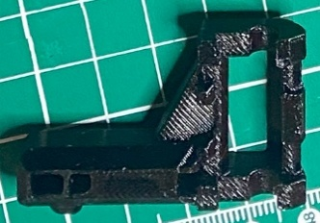 | Plastový držák antény RX  -1ks
19 | 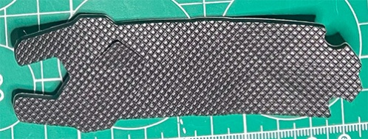 | Gumička na baterie  -1ks
20 | 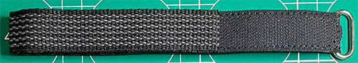 | Popruh pro upevnění baterie  -2ks

KONSTRUKCE:

Sestava rámu

 | 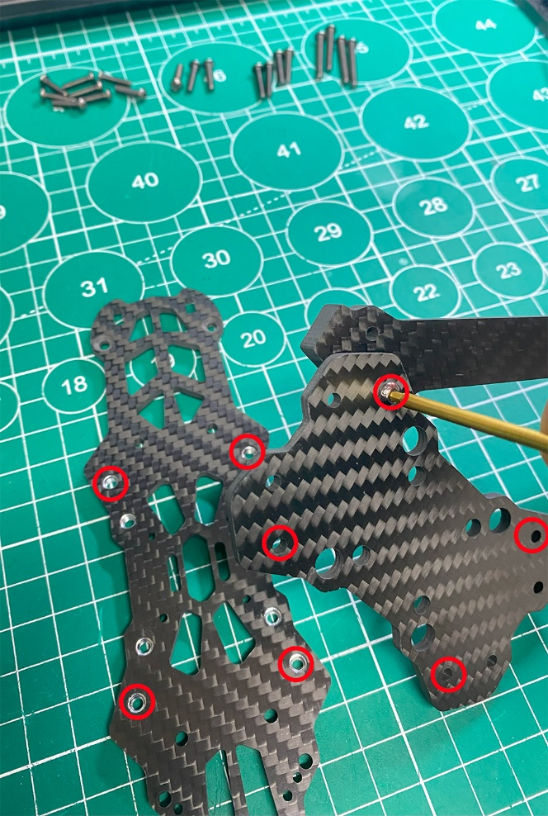  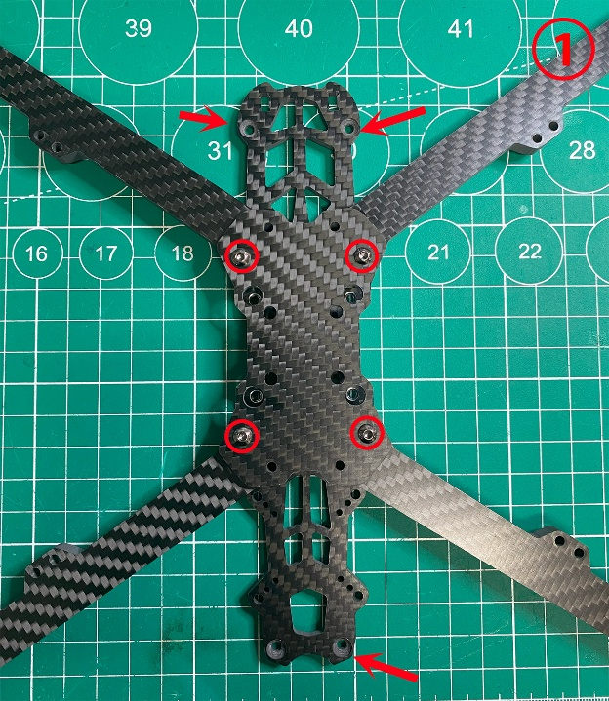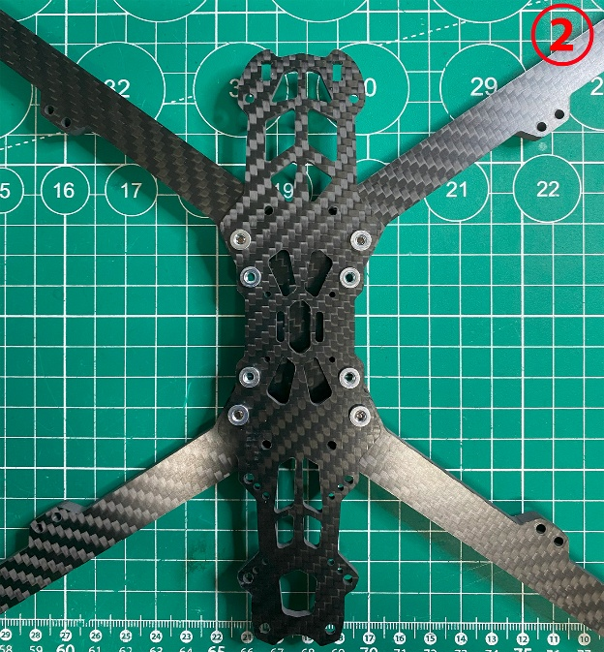 | Třídění největších šroubů.  Zajistěte paprsky.  Podrobnosti:  5+11+12+14  K upevnění nosníků mezi spodní desku a desku použijte šrouby M3x14 mm.  Obrázek 1: Pohled zdola.  Šipky označují polohu sledované části.  Obrázek 2: Pohled shora
 | 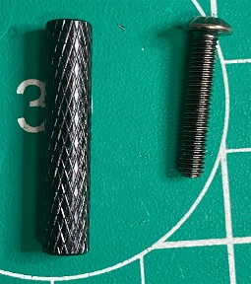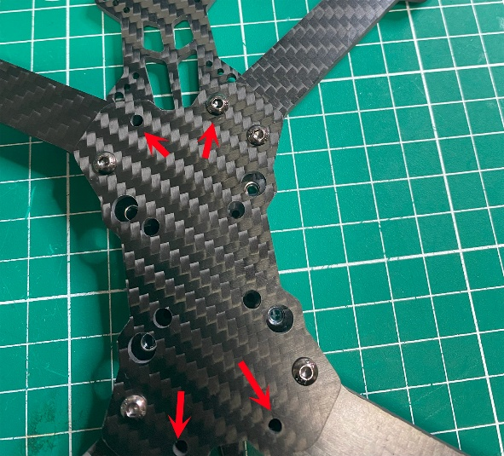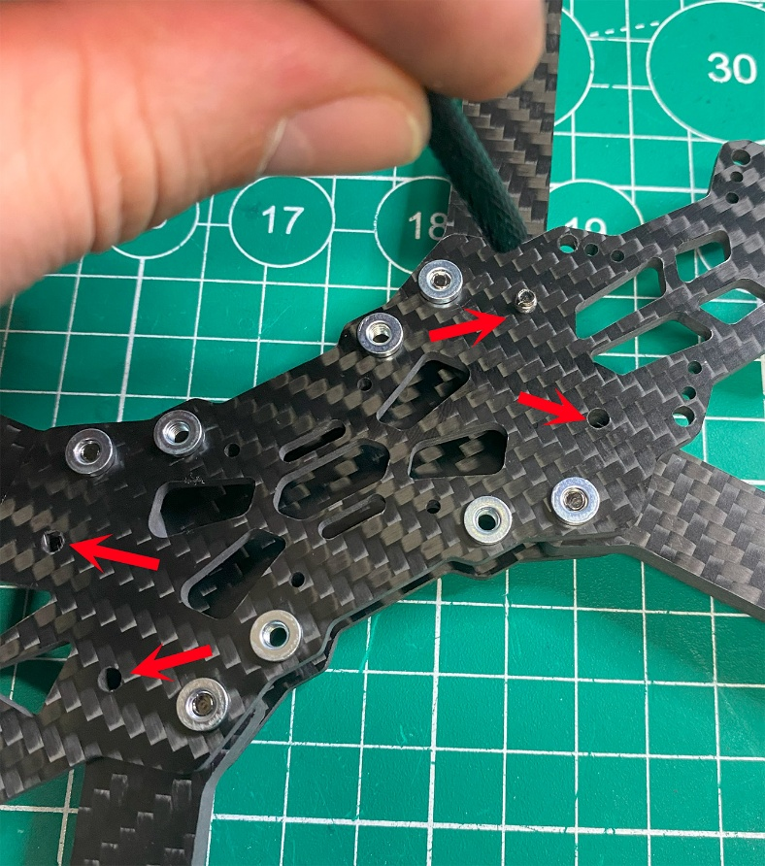 | Detail 4 - šroub M3x16mm  -4 ks  Detail 8 - stojan M3x25mm  -4 ks  Vyrovnejte nosníky tak, aby se otvory pro šrouby sbíhaly. Přišroubujte nosníky ke sloupkům.
 | 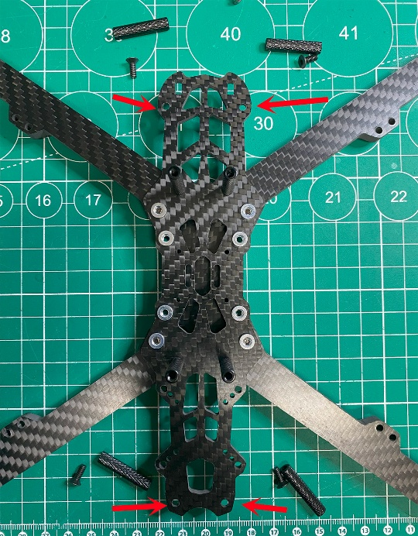  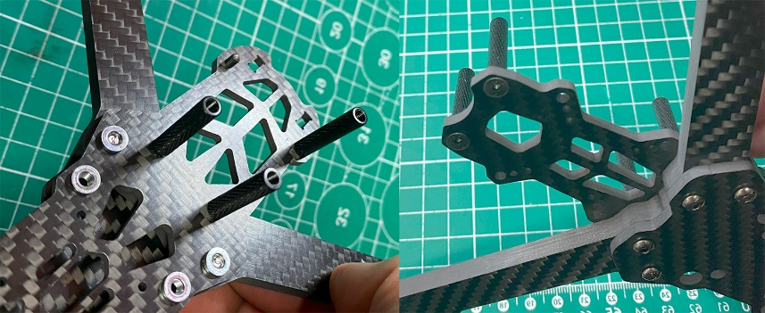 | Detail 2- M3x8mm  -4  Detail 8 - stojan M3x25mm  -4 ks  1/ Nainstalujte zbývající 4 sloupky na spodní desku skříně. Vložte krytky šroubů do vybrání.
 | 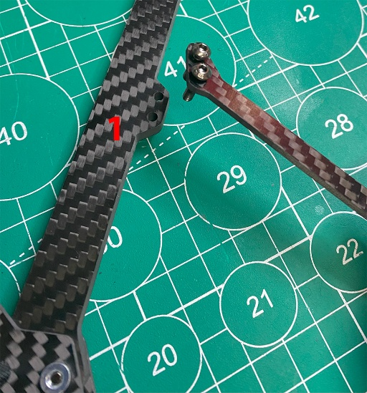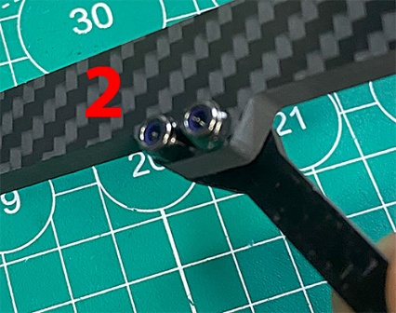  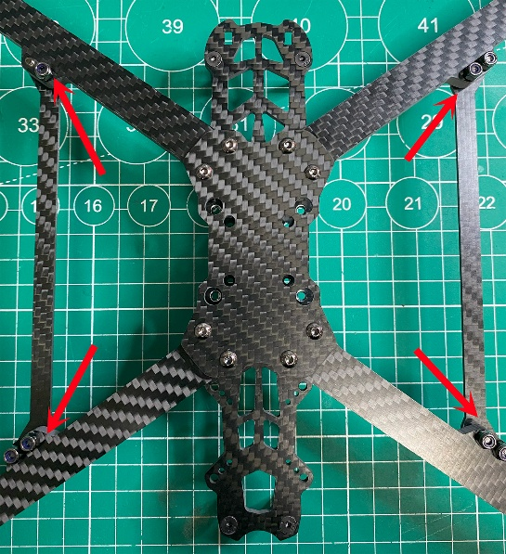 | Detail 4- Šroub M3x12mm  -8ks  Detail 15-Crosspiece -2p  Detail 10 - Matice M3 s gumičkou  -8ks  Na horní části nosníků jsou umístěny můstky.  1 / Nastavte jumpery na nosnících.  2/ utáhněte maticemi s pojistnou gumičkou
 | 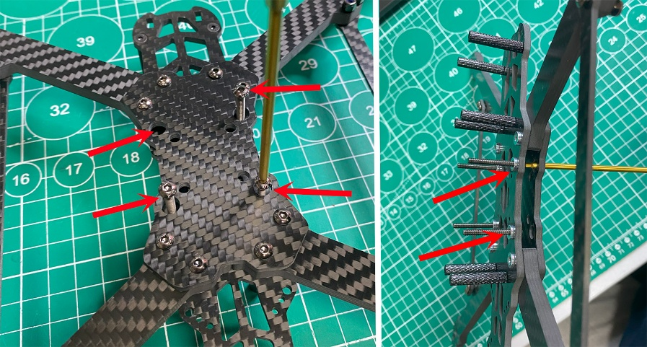 | Detail 7 - Šroub M3x25mm  -4 ks  Zašroubujte a utáhněte šrouby, abyste stoh zajistili.
 | 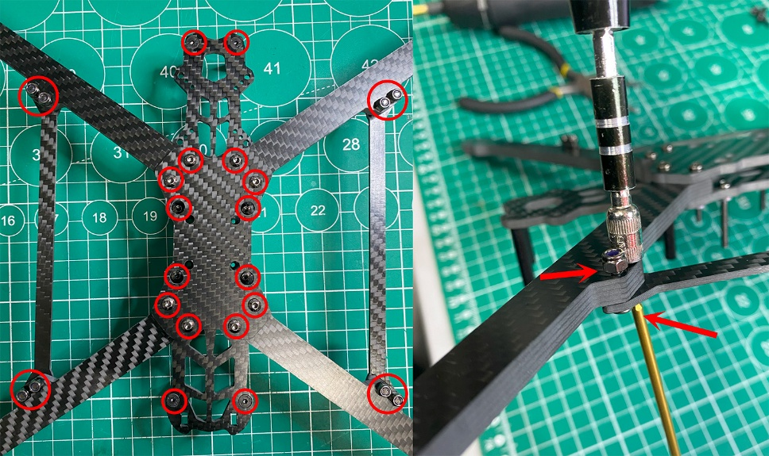  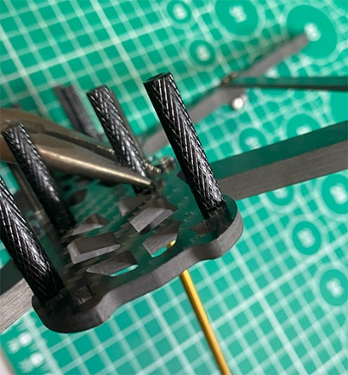 | Utáhněte všechny šrouby, vzpěry a matice.  Šrouby přidržte šroubovákem a matici utáhněte klíčem 5,5.  Držte stojan pevně kleštěmi a utáhněte jeho šroub.

